Муниципальное бюджетное дошкольное образовательное учреждение «Детский сад присмотра и оздоровления
№ 46 «Светлячок» г. Рубцовска

Конспект ООД «Речевое развитие».

Играем с ложкой

Подготовила воспитатель Кузнецова Ирина Александровна

Программное содержание:
Познакомить детей с малыми фольклорными формами (потешек, пестушек, прибауток);
с русской традиционной игрушкой;
Развивать мелкую моторику; интерес к русским народным потешкам, пестушкам. прибауткам;
Воспитывать воспитывать у детей сочувствие к игрушке , стремление к сотрудничеству.
Материал: деревянные ложки, красивые платочки, плошки с маленькими ложками, русские традиционные игрушки, игрушка петушок.
Предварительная работа: разучивание потешек, пестушек, прибауток, колыбельных песен, народных игр.
Методы и приёмы: сюрпризные моменты; игры, направленные на организацию детской деятельности с воображаемым предметом; применение выразительных средств речи; использование музыкальной наглядности.
Ход занятия:
Дети, одетые в русские народные костюмы, заходят и садятся на лавочки вокруг стола. На столе на подносе лежат платочки и ложки, деревянные игрушки.
Воспитатель: Здравствуйте, мои хорошие! Здравствуйте, мои пригожие! А мальчики у нас как ясные соколы! А девочки как аленькие цветочки! Расселись удобно? Вот и хорошо! Сегодня хочу вам показать, как можно найти игрушку в предметах, которые нас окружают.
Воспитатель поднимает платок с подноса, на котором стоят разные деревянные игрушки.
Дети их рассматривают и играют с ними. Воспитатель предлагает им сделать самим себе игрушку.
Воспитатель: Вот у меня ложка и платок, я сейчас сделаю куколку
Берёт платок, раскладывает его на столе и заворачивает в него деревянную ложку с глазками. Помогает детям тоже смастерить для себя куколку.
Воспитатель: Вот и получилась у нас куколка. Давайте побаюкаемеё и поиграем с ней.
Дети поют вместе с воспитателем колыбельную:
Баю-баю-баиньки,
Маленькие заиньки,
Катеньку качали.
Кате напевали:
Баю-баю! Баю-бай!
Спи малютка, засыпай!
Воспитатель: Ребята, представьте себе, что наступило утро, встало солнышко, и мы нашу куколку будим.
Катя, Катенька, проснись!
Да с кроватки–то спустись!
Слышишь, крикнул петушок.
Дети пальчиками показывают петушка, воспитатель показывает игрушечного петушка и нараспев
исполняет потешку:
Петушок, петушок,
Золотой гребешок,
Маслена головушка,
Шёлкова бородушка!
Что ты рано встаёшь,
Голосисто поёшь,
Кате спать не даёшь?
Как поёт петушок?
Дети: Ку-Ка-Ре-Ку!
Воспитатель: Вот проснулся петушок,
Встала курочка.
Подымайся, моя Катя!
Встань, моя дочурочка!
Потягушки, потянись.
Поскорей, скорей проснись!
Выходи, водица!
Мы пришли умыться
Водичка, водичка!
Умой моё личико!
Чтобы глазки блестели!
Чтобы щёчки краснели!
Чтоб смеялся роток!
Чтоб кусался зубок!
Воспитатель: Наша куколка проснулась, умылась и ей пора позавтракать. Сварим для неё кашку - малашку?
Дети: Да!
Дети берут плошки и ложки.
Воспитатель: Варись, варись, кашка,
Варись, варись, малашка,
Кашка, кашка,
Кашка – малашка.
Кашку мы сварили –
Катю накормили.
Дети кормят куколку.
Воспитатель читает потешки:
Эта ложечка за мамочку,
Эта ложечка за папочку,
Эта ложечка за дедушку,
Эта ложечка за бабушку,
Эта ложка за тебя!
Расти большой, вот такой!
Катя, Катя маленька.
Катенька удаленька.
Пройдись по дорожке,
Топни, Катя, ножкой.
Воспитатель предлагает детям пойти погулять с куколкой и поиграть с ней.
Проводится игра «Куколка и хоровод».
Воспитатель: Вот присела на ворота
Говорливая сорока:
«Кра – кра–кра – кра,
Маленькому спать пора!»
В окна голуби взглянули
«Гули – гули – гули - гули,
Надо маленькому спать,
Чтобы утро не проспать».
Надо положить наших куколок в люльку и спеть колыбельную песенку, чтобы они быстрее уснули.
Воспитатель исполняет колыбельную песню.
Баю-баюшки-баю,
Не ложися на краю:
Придет серенький волчок,
Тебя схватит за бочок
И утащит во лесок,
Под ракитовый кусток;
Там птички поют,
Тебе спать не дадут.
Надо маленькому спать.
Чтобы утро не проспать.
Воспитатель: Наши куколки уснули. Давайте отойдём, не будем их будить.
На прощание хочу вас, детки, угостить сушками.
Кушайте, на здоровье!
Воспитатель надевает сушки на пальчики детям, при этом приговаривает:
Этот пальчик - дедушка, (на большой палец)
Этот пальчик - бабушка, (на указательный палец)
Этот пальчик – папа, (на средний палец)
Этот пальчик – мама, (на безымянный палец)
Этот пальчик – я!
Вот, и вся моя семья!

Конспект ООД в младшей группе на тему: Осень
Цель: ребенок обладает развитым воображением, которое реализуется в разных видах деятельности, и прежде всего в игре; ребенок владеет разными формами и видами игры, различает условную и реальную ситуации, умеет подчиняться разным правилам и социальным нормам;
Задачи:
• учить детей замечать красоту природных явлений;
• воспитывать умение слушать;
• создавать условия для свободного общения детей со сверстниками;
• обогащать словарь, формировать умение строить предложения, добиваться четкого и правильного произношения слов;
• учить пользоваться сенсорными эталонами;
• эмоционально откликаться, переживать радость от общения с природой;
• развивать умение выявлять и сравнивать свойства предметов, находить общее свойство предметов;
• освоить счет до двух на основе сравнения двух совокупностей, содержащих 1 и 2 элемента;
• установление равенства между ними путем прибавления и отнимания единицы.
Оборудование: Панно «Времена года» с вязанными деталями, игра «Разноцветные деревья, разноцветные, сухие листья, собранные на прогулке, нарисованное на ватмане дерево, клей, кисточки.
Интеграция: коммуникация, познание, социализация, художественное творчество, физическая культура .
Предварительная работа: Беседа «Золотая осень», сбор листьев на прогулке
Ход НОД
В гости к детям приходит зайка. Он рассказывает детям, что он еще маленький и не знает, зачем ему глазки, ушки, носик.
Воспитатель:Ребята, что же делать? Надо зайке помочь. Придется зайке все объяснить, сможете ребята? (Сможем).
Ребята, когда вы сегодня шли в детский сад, что вам на улице понравилось? (Ответы детей).
А когда вы наступали на землю, что у вас было под ногами? (Листья).
Какие листья вы видели? (Разные, они упали с деревьев. Много листьев на земле).
Ребята, а всегда так бывает, что на земле много листьев? (Разные ответы).
А летом так бывает?
А весной так бывает? (Ответы детей).
А зимой так бывает?
А когда же бывает много листьев на земле? (Осенью).
Правильно, осенью. Осень - чудесное время года
У березы какие листья? (Желтые).
У рябины какого цвета листья? (Красные).
На иве какого цвета листья? (Зеленые).
И всю эту красоту мы увидели чем? (Глазками).
Давайте покажем зайке осеннюю красоту. Сделаем картину «Осень»
Панно «Времена года»
(Дети выбирают из имеющихся вязанных элементов нужные-яблочки или груши, разноцветные листья, желтую траву, грибы тучки с дождиком или без.Панно оформляется по желанию и видению детей)
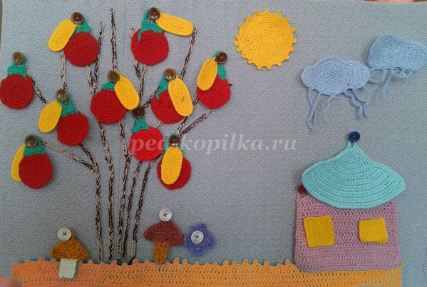
Спросите у зайки, видит ли он осеннюю красоту?Понравилась ему ваша работа? (Дети спрашивают).
Ребята, а когда деревья качаются. Кто качает деревья? (Ветер).
А ветер можно услышать? (Можно).
Как шумит ветер? («У-у-у, у-у-у»)
А что еще можно осенью услышать? Как листья шуршат? («Шу- шу-шу, шу-шу-шу»),
Как дождик стучит по крыше? («Кап-кап-кап, кап-кап-кап»),
А как синичка поет осенью? Кто слышал? («Ци-ци-ци, пинь- пинь-пинь»).
Что помогло нам услышать осенние звуки? (Ушки).
Спросите у зайки, слышал ли он осенние звуки? (Дети общаются с зайкой).
Ребята, а носик нам помогает почувствовать осень? Какие запахи вы чувствовали? (Запах дождя, запах грибов, запах овощей, запах листьев, запах костров, когда листья жгут).
Зайка, ты понял, зачем нам всем носик, глазки, ушки? (Понял). Любуйся красотой осени, прислушивайся к ее звукам, вдыхай и чувствуй осенние запахи.
Ой, ребятки у зайчика рассыпались листочки (красные, желтые, зеленые). Возьмите в правую руку 1 листик зеленый, в левую 1 листик желтый. В каждой руке поровну, по одному. По сигналу: «Ветер» - листья разлетаются. Листья прячут за спину (назад), вытягивают руки с листьями вперед (туда, где лицо), поднимают вверх (над головой) и т. д.
Возьмите листочки в одну руку. Посчитаем листики: один и один - всего два. Спрятали один листик. Сколько осталось? (Один). Опять листики встретились. Сколько листиков? (Два). Сколько листиков у Саши, Наташи? (По два). Поровну.
Ребята, послушайте, какая музыка.Вы теперь листочки. Листочки порхают, кружатся. Тихо на землю ложатся.Подул ветер, листочки полетели, опять кружатся, кружатся и опускаются на землю.
(дети изображают листочки)
А теперь поможем зайке разложить листочки к тем деревьям, с которых они упали, ему одному не справиться. Поможем? (да)
Игра «Разноцветные деревья»
(Дети раскладывают листочки в коробочки у дерева - желтые к желтому, красные к красному ...)
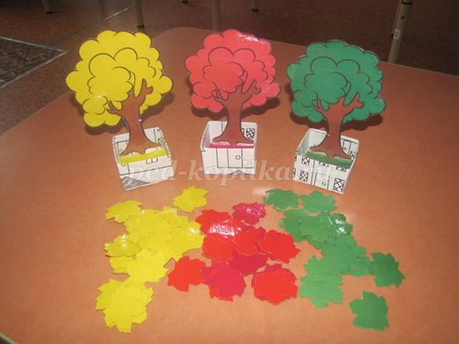
Ребята, у меня в корзинке листочки, которые мы с вами собрали на прогулке и есть некрасивое дерево, без листочков. Давайте сделаем красивое, осеннее дерево и покажем зайке осеннюю красоту.
Дети наклеивают листочки на дерево, нарисованное на половине ватмана.
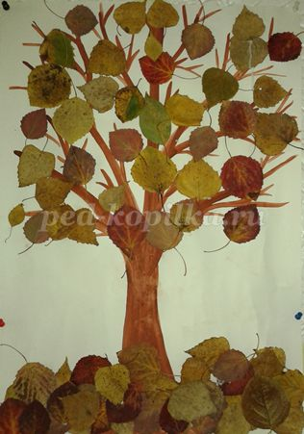
Воспитатель:Какое красивое дерево у вас ребята получилось! Какое дерево? (ответы детей)
Почему оно такое красивое? (Ответы детей)
Дети с воспитателем уносят дерево в приемную и вывешивают, чтобы им полюбовались родители.

Мастер - класс Аппликация для детей младшей группы в детском саду. Ёжик с грибами
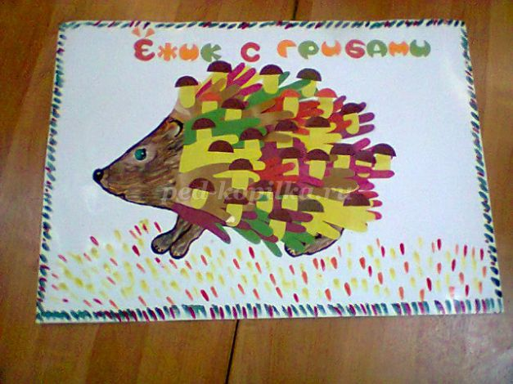
Автор: Царькова Елена Владимировна
Возраст: младшие дошкольники.
Цель: развитие мелкой моторики; развитие творческих способностей.
Задачи:
- учить аккуратно пользоваться материалами и инструментами;
- учить поэтапно выполнять работу;
- развивать чувство композиции.
Для работы нам понадобятся следующие материалы: ватман, цветная бумага, фломастеры, ножницы, клей, простой карандаш, акварельные краски, кисть, ёмкость для воды.
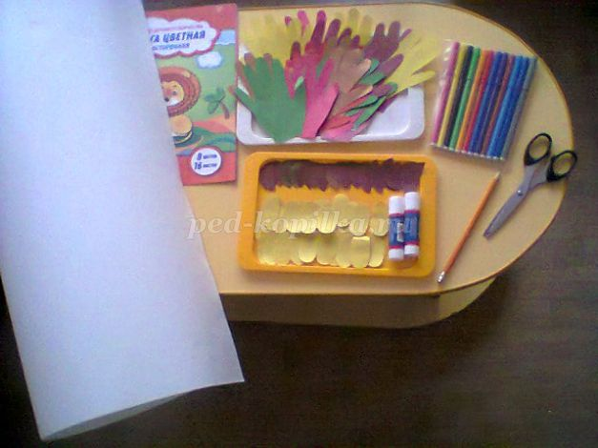
Для начала нам необходимо подготовить фон. Вырезаем, затем выкладываем из цветной бумаги название композиции. Рисуем акварельными красками мордочку, живот, лапки ёжика.
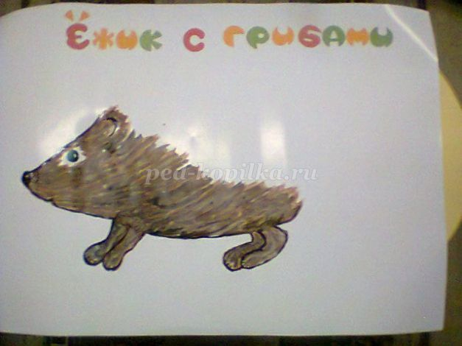
Теперь нам нужно подготовить элементы композиции. Начнем с цветных ладошек (иголки у ёжика ). Для этого нам понадобится цветная бумага .Дети обводят ладошки, а воспитатель их вырезает.
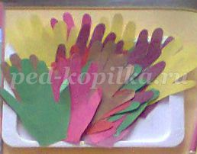

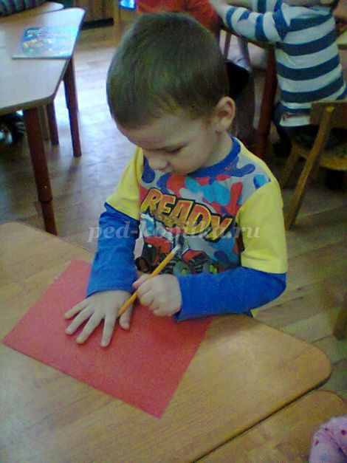

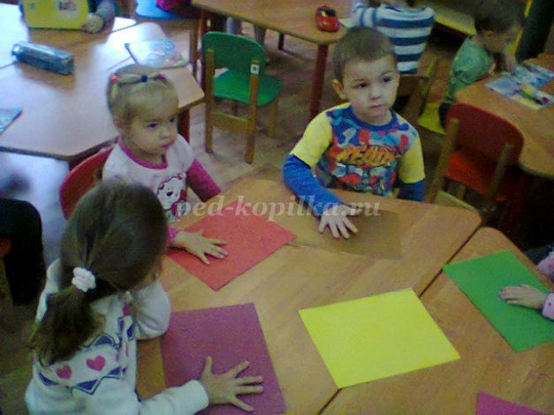
Следующее, что нам необходимо сделать - детали грибочков (шляпку и ножку из цветной бумаги ).
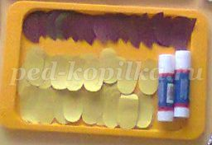
Затем к заготовке приклеиваем вместе с детьми ладошки с помощью клея (карандаша).
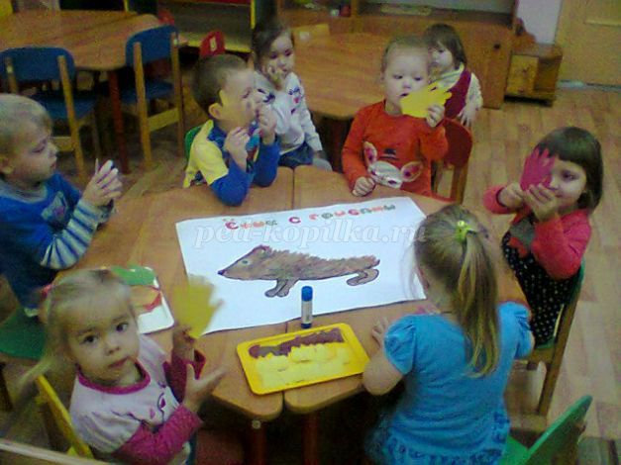
Придется несколько минут подождать, пока клей подсохнет. Чтобы клей лучше склеил детали композиции, придавить пальцами детали - ладошки к основе-заготовке.
Когда ладошки будут приклеены, можно приступить к приклеиванию грибочков , которые мы уже заготовили.
Ножку грибочка приклеиваем с помощью клея, вставляя между иголками у ёжика.
Далее нам осталось только приклеить заготовленные шляпки грибов .
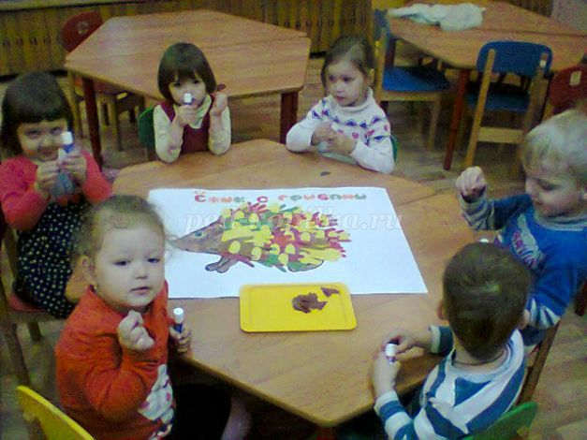
Шляпки приклеиваем с помощью клея (карандаша ). Чтобы грибы лучше приклеились, слегка придавить их пальцами и подождать пока клей подсохнет.
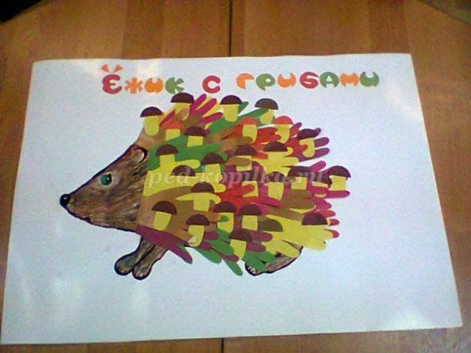
Затем берём акварельныё краски и рисуем осенний узор по контуру листа.
Наша работа готова. Она украсит собой любой уголок.
«24 игры на развитие мелкой моторики»
РАЗВИТИЕ МЕЛКОЙ МОТОРИКИ.
Консультация для родителей
Начинать работу по развитию мелкой моторики нужно с самого раннего возраста. Уже грудному младенцу можно массировать пальчики (пальчиковая гимнастика, воздействуя тем самым на активные точки, связанные с корой головного мозга. В раннем и младшем дошкольном возрасте нужно выполнять простые упражнения, сопровождаемые стихотворным текстом, не забывать о развитии элементарных навыков самообслуживания: застегивать и расстегивать пуговицы, завязывать шнурки и т. д. И, конечно, в старшем дошкольном возрасте работа по развитию мелкой моторики и координации движений руки должна стать важной частью подготовки к школе, в частности, к письму.
Почему так важно для детей развитие тонкой моторики рук?
Дело в том, что в головном мозге человека центры, отвечающие за речь и движения пальцев рук расположены очень близко. Стимулируя мелкую моторику и активизируя тем самым соответсвующие отделы мозга, мы активизируем и соседние зоны, отвечающие за речь. Задача педагогов и детских психологов - донести до родителей значение игр на развитие мелкой моторики. Родители должны понять: чтобы заинтересовать ребенка и помочь ему овладеть новой информацией, нужно превратить обучение в игру, не отступать, если задания покажутся трудными, не забывать хвалить ребенка.
Предлагаем вашему вниманию игры на развитие мелкой моторики, которыми можно заниматься как в детском саду, так и дома.
Упражнения для развития тактильной чувствительности и сложно координированных движений пальцев и кистей рук.
1. Ребенок опускает кисти рук в сосуд, заполненный каким-либо однородным наполнителем (вода, песок, различные крупы, дробинки, любые мелкие предметы). 5 - 10 минут как бы перемешивает содержимое. Затем ему предлагается сосуд с другой фактурой наполнителя. После нескольких проб ребенок с закрытыми глазами опускает руку в предложенный сосуд и старается отгадать его содержимое, не ощупывая пальцами его отдельные элементы.
2. Опознание фигур, цифр или букв, "написанных" на правой и левой руке.
3 .Опознание предмета, буквы, цифры на ощупь поочередно правой и левой рукой. Более сложный вариант - ребенок одной рукой ощупывает предложенный предмет, а другой рукой (с открытыми глазами) его зарисовывает.
4. Лепка из пластилина геометрических фигур, букв, цифр. Для детей школьного возраста лепка не только печатных, но и прописных букв. Затем опознавание слепленных букв с закрытыми глазами.
5. Исходное положение - сидя на коленях и на пятках. Руки согнуты в локтях, ладони повернуты вперед. Большой палец противопоставлен остальным. Одновременно двумя руками делается по два шлепка каждым пальцем по большому пальцу, начиная от второго к пятому и обратно.
6. "Резиночка". Для этого упражнения можно использовать резинку для волос диаметром 4-5 сантиметров. Все пальцы вставляются в резинку. Задача состоит в том, чтобы движениями всех пальцев передвинуть резинку на 360% сначала в одну, а затем в другую сторону. Выполняется сначала одной, потом другой рукой.
7. Перекатывание карандаша между пальцами от большого к мизинцу и обратно поочередно каждой рукой.
8. Игра "Разноцветные снежинки". Направлена на развитие мелкой моторики рук, формирование аккуратности. Материал: фломастеры, белая бумага, ножницы. Ведущий показывает, как сделать снежинки из листов бумаги, прорезая их. После того как дети сделают много разных снежинок, он говорит, что снежинки получились хоть и разные, но одноцветные. Тут пришли друзья-фломастеры и подарили снежинкам разноцветные платья. Ведущий просит детей раскрасить снежинки. Т. к. снежинки получаются ажурными, необходимо, чтобы бумага была попрочнее. Движения по закрашиванию влияют на развитие мелкой моторики рук.
9. "Повтори движение" (вариант игры Б. П. Никитина "Обезьянки") Взрослый, садясь напротив ребенка, делает пальцами своей руки какую-либо "фигуру" (какие-то пальцы согнуты, какие-то выпрямлены - любая комбинация). Ребенок должен точно в такое же положение привести пальцы своей руки - повторить "фигуру". Задание здесь усложняется тем, что ему ее еще необходимо зеркально отразить (ведь взрослый сидит напротив). Если данное задание вызывает у ребенка сложности, то сначала можно потренироваться, проводя упражнение сидя рядом (а не напротив ребенка). Так ему будет легче копировать положение пальцев руки.
10. Игры с рисованием. Если у ребенка плохо развита мелкая моторика и ему трудно обучаться письму - то можно поиграть в игры с рисованием. Скажем, обводить наперегонки квадратики или кружочки или продвигаться по нарисованному заранее лабиринту (наиболее интересно, когда ребенок рисует лабиринт для родителя, а родитель - для ребенка. И каждый старается нарисовать позапутаннее). Сейчас в продаже есть много разных трафаретов всевозможных геометрических фигур, животных, но, в принципе, их легко изготовить и самим.
11. Игры с предметами домашнего обихода. Достоинством приведенных ниже игр на развитие мелкой моторики у детей является то, что для их проведения не требуются какие-то специальных игрушки, пособия и т. п. В играх используются подручные материалы,которые есть в любом доме: прищепки, пуговицы, бусинки, крупа и т. д. Возьмите яркий поднос. Тонким равномерным слоем рассыпьте по подносу любую мелкую крупу. Проведите пальчиком ребенка по крупе. Получится яркая контрастная линия. Позвольте малышу самому нарисовать несколько хаотических линий. Затем попробуйте вместе нарисовать какие-нибудь предметы (забор, дождик, волны, буквы и т. д.
12. Подберите пуговицы разного цвета и размера. Сначала выложите рисунок сами, затем попросите малыша сделать то же самостоятельно. После того, как ребенок научится выполнять задание без вашей помощи, предложите ему придумывать свои варианты рисунков. Из пуговичной мозаики можно выложить неваляшку, бабочку, снеговика, мячики, бусы и т. д.
13. Дайте ребенку круглую щетку для волос. Ребенок катает щетку между ладонями,приговаривая: "У сосны, у пихты, елки Очень колкие иголки. Но еще сильней, чем ельник, Вас уколет можжевельник".
14. Возьмите решетку для раковины (обычно она состоит из множества клеточек). Ребенок ходит указательным и средним пальцами, как ножками, по этим клеткам, стараясь делать шаги на каждый ударный слог. "Ходить" можно поочередно то одной, то другой рукой, а можно - и двумя одновременно,говоря: "В зоопарке мы бродили,К каждой клетке подходили и смотрели всех подряд: Медвежат, волчат, бобрят".
15. Берем пельменницу. Ее поверхность, как вы помните, похожа на соты. Малыш двумя пальцами (указательным и средним) изображает пчелу,летающую над сотами: "Пальцы, как пчелы,летают по сотам И в каждую входят с проверкою: что там? Хватит ли меда всем нам до весны, Чтобы не снились голодные сны?".
16. Насыпаем в кастрюлю 1 кг гороха или фасоли. Ребенок запускает туда руки и изображает, как месят тесто,приговаривая: "Месим, месим тесто, Есть в печи место. Будут-будут из печи булочки и калачи".
17. Насыпаем в кружку сухой горох. Ребенок на каждый ударный слог перекладывает горошины по одной в другую кружку. Сначала одной рукой, затем двумя руками одновременно, попеременно большим и средним пальцами, большим и безымянным, большим и мизинцем. Четверостишия подбираются любые. Насыпаем горох на блюдце. Ребенок большим и указательным пальцами берет горошину и удерживает ее остальными пальцами (как при сборе ягод, потом берет следующую горошину, потом еще и еще - так набирает целую горсть. Можно делать это одной или двумя руками.
18. Две пробки от пластиковых бутылок кладем на столе резьбой вверх. Это - "лыжи". Указательный и средний пальцы встают в них, как ноги. Двигаемся на "лыжах",делая по шагу на каждый ударный слог: "Мы едем на лыжах, мы мчимся с горы, Мы любим забавы холодной зимы". То же самое можно попробовать проделать двумя руками одновременно.
19. Ребенок собирает спички (или счетные палочки) одними и теми же пальцами разных рук (подушечками): двумя указательными, двумя средними и т. д. Строим "сруб" из спичек или счетных палочек. Чем выше и ровнее сруб, тем лучше.
20. Бельевой прищепкой (проверьте на своих пальцах, чтобы она не была слишком тугой) поочередно "кусаем" ногтевые фаланги (от указательного к мизинцу и обратно)на ударные слоги стиха: "Сильно кусает котенок-глупыш, Он думает, это не палец, а мышь. (Смена рук.) Но я же играю с тобою, малыш, А будешь кусаться,скажу тебе: "Кыш!".
21. Берем веревку (толщиной с мизинец ребенка) и завязываем на ней 12 узлов. Ребенок, перебирая узлы пальцами, на каждый узел называет месяц года по порядку. Можно сделать подобные приспособления из бусин, пуговиц и т. д.
22. Натягиваем веревку на уровне плеч ребенка и даем ему несколько бельевых прищепок.На каждый ударный слог ребенок цепляет прищепку к веревке: "Прищеплю прищепки ловко Я на мамину веревку".
23. Ребенок комкает, начиная с уголка, носовой платок (или полиэтиленовый мешочек) так, чтобы он весь уместился в кулачке.
24.Ребенок катает грецкий орех между ладонями и приговаривает: "Я катаю мой орех, Чтобы стал круглее всех". Два грецких ореха ребенок держит в одной руке и вращает их один вокруг другого.
Игры- шнуровки Марии Монтессори: - развивают сенсомоторную координацию, мелкую моторику рук; - развивают пространственное ориентирование, способствуют пониманию понятий "вверху", "внизу", "справа", "слева"; - формируют навыки шнуровки (шнурование, завязывание шнурка на бант); - способствуют развитию речи ; - развивают творческие способности. В играх с шнурованием также развивается глазомер, внимание, происходит укрепление пальцев и всей кисти руки (мелкая моторика, а это в свою очередь влияет на формирование головного мозга и становления речи. А также, что не маловажно, игры-шнуровки Монтессори косвенно готовят руку к письму и развивают усидчивость. Познают мир "руками" не только крохотные малыши - игрушки, которые требуют работы кисти, пальцев полезны и детям постарше. Мария Монтессори почти сто лет назад давала своим детям кусочки кожи с дырками и шнурки - и руки развивает, и сосредотачиваться учит, и в жизни пригодится. Нам, в отличие от Монтессори, не придется сидеть с ножницами и тряпочками. Можно просто купить "игру-шнуровку" - набор из разноцветных шнурков и башмака, пуговицы, "куска сыра" или какой-нибудь еще деревянной штуки с дырками. Иногда к ним прилагается еще и деревянная иголка. Представляете, как приятно девочке заполучить запретные иголку с ниткой и стать "совсем как мама". Следует помнить, что развитие тонкой координации движений и ручной умелости предполагает известную степень зрелости структур головного мозга, от них зависит управление движениями руки, поэтому ни в коем случае нельзя ребёнка заставлять. Чем можно объяснить тот факт, что сейчас появилось так много игрушек-шнуровок? Ведь у теперешних родителей в детстве таких игрушек не было, тем не менее, выросли они нормальными людьми. Возникает недоумение, зачем это все надо? Оказывается, что у большинства современных детей отмечается общее моторное отставание, в особенности у детей городских. Вспомните, сейчас даже в детские сады просят приносить обувь на липучках, чтобы воспитателям не брать на себя труд учить ребенка завязывать шнурки. Еще 20 лет назад родителям, а вместе с ними и детям,приходилось больше делать руками: перебирать крупу, стирать белье, вязать, вышивать. Сейчас же на каждое занятие есть по машине. Следствие слабого развития общей моторики, и в частности - руки, общая неготовность большинства современных детей к письму или проблем с речевым развитием. С большой долей вероятности можно заключать, что если с речью не все в порядке, это наверняка проблемы с моторикой. Однако даже если речь ребенка в норме - это вовсе не значит, что ребенок хорошо управляется со своими руками. Если в возрасте 4-5 лет завязывание шнурков вызывает у ребенка затруднения, а из пластилина кроме шариков и колбасок ничего не лепится, если в 6 лет пришивание настоящей пуговицы - невыполнимая и опасная задача - значит, и ваш ребенок не исключение. К сожалению, о проблемах с координацией движений и мелкой моторикой большинство родителей узнают только только перед школой.Это оборачивается форсированной нагрузкой на ребенка: кроме усвоения новой информации, приходится еще учиться удерживать в непослушных пальцах карандаш.
Больше всего на свете маленький ребенок хочет двигаться, для него движение - есть способ познания мира. Значит, чем точнее и четче будут детские движения, тем глубже и осмысленнее знакомство ребенка с миром.

